
The free 4x paper game designed by Jne[CrAcK]
Table des matières
A propos du jeu 2
Création 2
Licence et gratuité 2
L’univers SpacePaper 2
Imprimer le jeu 2
Composition du jeu 3
Les règles du jeu 4
Les concepts de base 4
Les races 4
Les ressources stratégiques 5
Les ressources minières 6
Les technologies 6
Les systèmes planétaires 9
Les Vaisseaux 11
Les fiches « planète » 16
Les fiches «colonie» 16
Le mécontentement 22
La politique 23
Les dirigeants 25
Les événements 26
Les phases de jeu 26
Les conditions de victoire 27
La mise en place du jeu 28
Planches à imprimer 30

A propos du jeu

Création

SpacePaper est né le 7 juin 2018 dans l’esprit d’un trentenaire fanatique de jeux de plateau (Projet Gaïa et Terra Mystica) et autres jeux vidéos 2x ou encore 4x (eXploration, eXpansion, eXploitation et eXtermination). L’idée initiale était de calquer la profondeur stratégique d’un jeux vidéo 4x sur un jeux de plateau tout en gardant la possibilité de pouvoir l’imprimer aisément sur du simple papier coloré. Seul deux dés à 6 faces et quelques marqueurs (cailloux ou pions) seront utiles afin de jouer une partie de SpacePaper.

Licence et gratuité

SpacePaper est gratuit et il peut être modifié (règle et visuel) et republié sous un autre nom du moment que le nom SpacePaper apparaisse dans le titre. Exemple : « SpacePaper, un nouvel horizon » ou « SpacePaper II ». Il ne doit en aucun cas faire l’objet de commerce ou de toute autre activité lucrative que ce soit.

Vous pouvez êtes donc libre de l’imprimer et d’y jouer en tout sérénité sans vous acquitter de la moindre somme d’argent.

L’univers SpacePaper

SpacePaper se déroule en 2120 après J.C, à l’aube du voyage interstellaire. Plusieurs races sont sur le point de partir à la conquête de notre galaxie. Ainsi, les Terriens, les Ethers, les Vulcains, les Kelvins et les Mécas se préparent à lancer leurs premiers vaisseaux vers de nouveaux systèmes planétaires. Le jeu est basé sur 3 ressources stratégiques à optimiser (recherche, énergie et or) ainsi que 3 ressources minières d’importance mineure (antimatière, oganesson, corindon). C’est un jeu de 2 à 5 joueurs dans lequel l'immensité du monde à explorer devient rapidement écrasante ! A vous de manier correctement les 10 systèmes politiques afin d'assurer la stabilité et la prospérités de vos colonies. Le choix d’un des 10 dirigeants proposés conditionnera de façon importante l’orientation stratégique de votre partie. A bord de 3 types de vaisseaux (transport, croiseur, éclaireur), vous découvrirez les 37 objets célestes différents qui peuplent l’univers au fur et à mesure de votre progression. 90 technologies vous permettrons de développer votre civilisation dans 4 grandes disciplines : déplacement, combat, habitabilité et économie. Vous arpenterez la galaxie en recherche de fortune, de connaissance, de conquêtes ou/et de combats afin de de voguer progressivement vers la victoire !

Imprimer le jeu

Pour imprimer le jeux il faut se rendre en fin de ce manuel pour trouver les planches nécessaires à l’impression. Il est préférable d’utiliser au minimum une couleur différente par joueur pour certains éléments de jeu propres au joueur afin de rendre les parties plus lisibles.

Composition du jeu

Le jeux se compose de (pour 5 joueurs) :

- 40 cartes à jouer

  - 10 cartes « politique » comportant le logo suivant
  - 10 cartes «dirigeant» comportant le logo


  - 10 cartes « aide » comportant le logo
  - 10 cartes « événement » comportant le logo
  - 6 cartes « race » comportant des logos différents

- des marqueurs « planète » (252 exemplaires)
- des fiches «colonie» (30 exemplaires comportant 5 couleurs)
- 1 rosasse « technologies » (5 exemplaires comportant 5 couleurs)
- 1 plateau « galaxie » (1 exemplaire)
- 1 table « stellaire » (1 exemplaire)
- 1 plateau « civilisation » (5 exemplaires comportant 5 couleurs)
- Des marqueurs « étoile » (48 exemplaires)
- Des marqueurs « système » (24 exemplaires)
- Des marqueurs « infrastructure » (24 exemplaires)
- Des marqueurs « vaisseau » (126 exemplaires comportant 5 couleurs)
- 2 dés de 6 faces (pas de dés de 12 faces car équiprobabilité qui fausserait l’équilibre du jeu).
- Des marqueurs « libres » qui peuvent être des pions ou de simples cailloux (100 exemplaires).

Les règles du jeu

Les concepts de base

But du jeu
Un plateau central appelé plateau « galaxie » représente l’univers connu. Les joueurs, incarnant une des 6 races du jeu SpacePaper évolueront sur ce plateau avec 3 types vaisseaux dans l’optique de conquérir des planètes et de les rendre profitables. Une planète profitable rapporte des ressources au joueur et le conduit potentiellement un peu plus vers la victoire. Cependant rien n’est gagné car d’autres joueur peuvent aussi remporter la victoire...et ce, de multiples façon : par la recherche scientifique, par la conquête militaire, par la colonisation ou encore grâce à une économie fleurissante.

Les races
Chaque joueur choisi une race en début de partie. Les races orientent plus ou moins la stratégie que vous aller pouvoir employer durant la partie. Ce choix est donc déterminant, cependant certaines races sont plus polyvalentes que d’autres...

Les Humains
Les humains sont avides de colonisation et de découverte et disposent de bonnes conditions pour y parvenir. Ils exploitent aisément des corindons et l’antimatière de leur planète natale : la Terre. Ces matériaux leur sont ensuite utiles pour développer leurs technologies de propulsion. C’est un peuple équilibré qui s’installera plus volontiers sur des planètes propices à la vie : telluriques, océaniques ou encore gelées. Au départ, c’est une civilisation qui dispose d’une faculté d’adaptation particulièrement développée. La planète natale des humains est la planète tellurique (de taille moyenne).

Les Ethers
C’est une race qui se plaît sur les planètes froides et relativement peu accueillantes à la vie. Ils sont cependant très équilibrés et polyvalents. Les ressources de leur planète d’origine leur permet aisément de développer leur économie, et même d’envisager l’usage de technologies militaires sans pour autant être particulièrement enclins à la guerre. C’est à vous de conduire et d’orienter cette race comme bon vous semble. Les ethers sont grands et minces, et leur peau est bleutée et celle-ci est aussi malléable que leur esprit ! Leur planète natale est une géante gazeuse.

Les Mécas
Il s’agit de la race agressive par excellence...les méca s’installent plus aisément sur des planètes sans vie. Ils préfèrent les planètes stériles et inacceuillantes au possible, leur planète natale est une naine stérile. Ils sont issus d’une vie totalement artificielle qui s’organise sous forme d’un gouvernement très autoritaire basé sur une hiérarchie complexe. Une forme de méta-intelligence dirige chaque méca, on ne sait pas grand-chose sur le fonctionnement des mécas. Leur appétence pour la destruction est sans pareil, et les ressources de leur planète natale leur est favorable à un développement militaire. Décrire les mécas est difficile car il existe autant de modèles que de tâches à effectuer sur leur planète d’origine. Chez les mécas, tout est fait pour accroître au maximum la productivité de chaque individu.

Les Brachiès
Il n’y a pas de race plus intelligente dans SpacePaper. Ils s’organisent souvent sous forme d’un gouvernement qui favorise au maximum la recherche scientifique. Ils sont capables de s’adapter aisément aux planètes de températures chaudes ou tempérées...il ont une nette préférence pour les environnements humides car leur planète natale est une planète océanique. Ce sont de grands explorateurs et ils sont d’une nature particulièrement pacifiste. Leur planète natale dispose de ressources permettent de développer des technologies d’exploration. Leurs nombreuses tentacules leur octroie une adresse considérable mais il est difficile pour eux de se mouvoir hors d’un milieu liquide.

Les Vulcains
C’est une race au sang chaud qui préfère les planètes de températures importantes mais peu accueillantes à la vie. C’est une civilisation qui s’intéresse beaucoup à l’argent et à la production de richesses et qui n’hésitera pas à faire usage de la force pour parvenir à ses fins. Leur planète natale abrite de grandes quantité d’antimatière, ce qui catalyse leur développement des technologies militaires. Dans le monde des vulcains, c’est l’argent qui dirige le monde et pas l’inverse. Petits, surmontés d’un encéphale volumineux et à la peau sombre...difficile de ne pas les reconnaître. Leur planète d’origine est la planète de lave.

Les Kelvins
Leur colonie de choix sont des planètes froides ou tempérées. Leur berceaux se situe sur une planète gelée géante. C’est un peuple obsédé de la sécurité qui dispose d’une bonne capacité d’adaptation. Ils sont plutôt pacifiques mais ils maîtrisent des technologies leur permettant de se défendre au besoin. C’est un peuple secret dont on ne sait que peu de choses car ils ne vivent qu’entre eux et n’ont que peu de contact avec l’extérieur. C’est une civilisation adaptable qui empruntera le chemin que le dirigeant leu frayera !

Concept de marqueurs libres
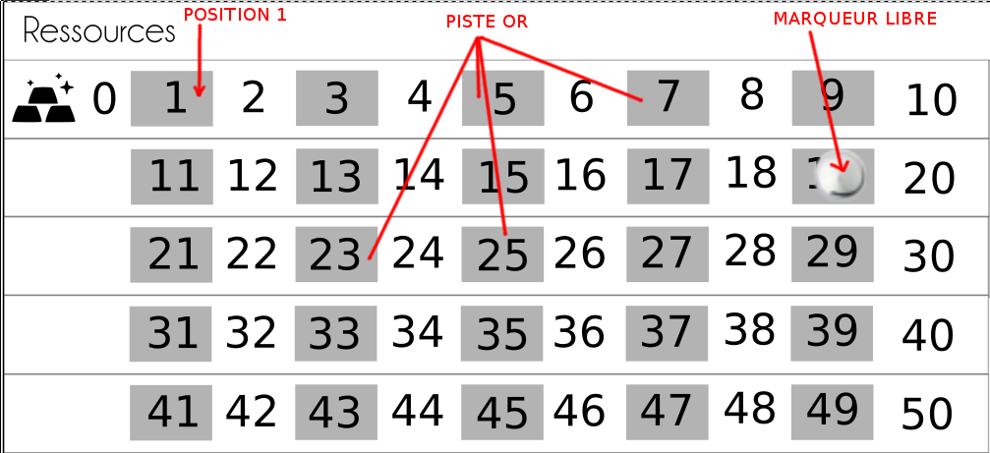
- Marqueurs libres : un cailloux ou un pion emprunté d’un autre jeu pour marquer une position sur un plateau ou une fiche du jeu.
- Piste : une série de cases contiguës sur un plateau ou une fiche jeu qui permet de marquer une position. Celle-ci permet de dénombrer des éléments du jeu SpacePaper : or, science, population, étapes d’adaptation, aménagements.
- Position : Une case en particulier située sur une piste.

Organisation de l’espace de jeu
Les éléments de jeu de couleur sont propres à chaque joueur et les éléments en noir & blanc sont partagés entre les joueurs.
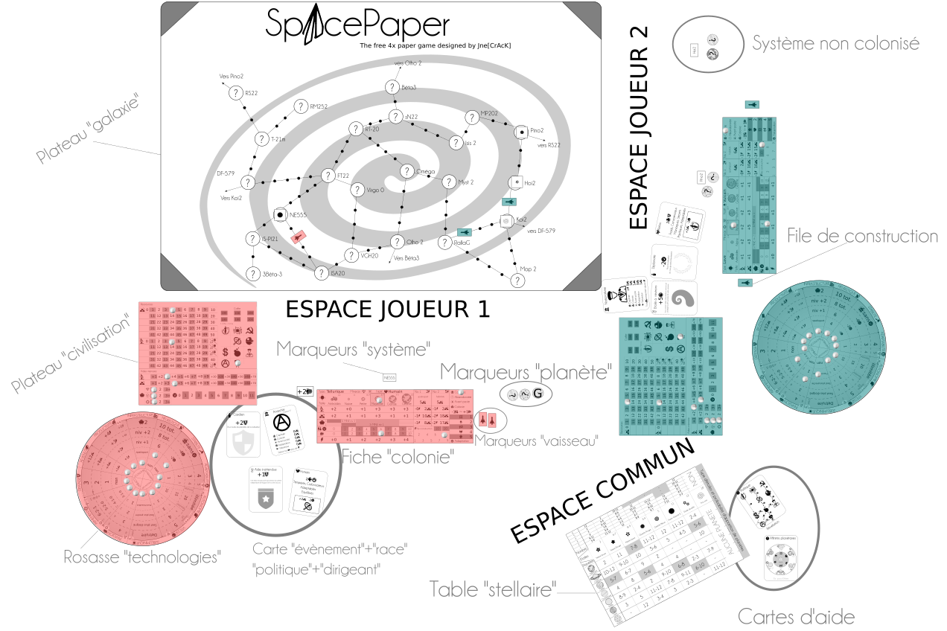
- La rosasse « technologie » permet de visualiser et mémoriser la progression technologique de chaque joueur,
- le plateau « galaxie » est l’espace où les joueurs déplacent leurs unités et voient les systèmes révélés au fil de la partie.
- le plateau « civilisation » octroie la possibilité de marquer les ressources accumulées par chaque joueur,
- les fiches « colonie » permettent de voir l’état de vos colonies
- les cartes définissent les options de départ que vous avez choisi,
- les marqueurs « vaisseau » matérialisent l’emplacement de chaque vaisseau sur le plateau « galaxie » lors de voyages interstellaires ou à droite des fiches « colonies » ou marqueurs « planète » quand ils sont en orbite autour de ceux-ci,
- la table « stellaire » permet aux joueurs de tirer au sort les systèmes révélés,
- les cartes d’aides rappellent aux joueurs les règles du jeu,
- la file de construction, à droite des fiches « colonie » indique les construction en cours pour chaque colonie de chaque joueur.
- Les marqueurs « système » indiquent où se situent sur le plateau « galaxie » les marqueurs « planète » et les fiches « colonie » situés juste en dessous. Chaque référence est unique et un marqueur « système » est systématiquement reportable sur le plateau « galaxie ».
- Les marqueurs « planète » désigne les planètes qui n’ont pas encore été habitées par les joueurs. Dés qu’une planète est habitée par l’un des joueurs : on remplace le marqueur « planète » par une fiche « colonie » plus détaillée.

Les ressources stratégiques
3 grands types de ressources stratégiques sont présentes dans le jeu SpacePaper :

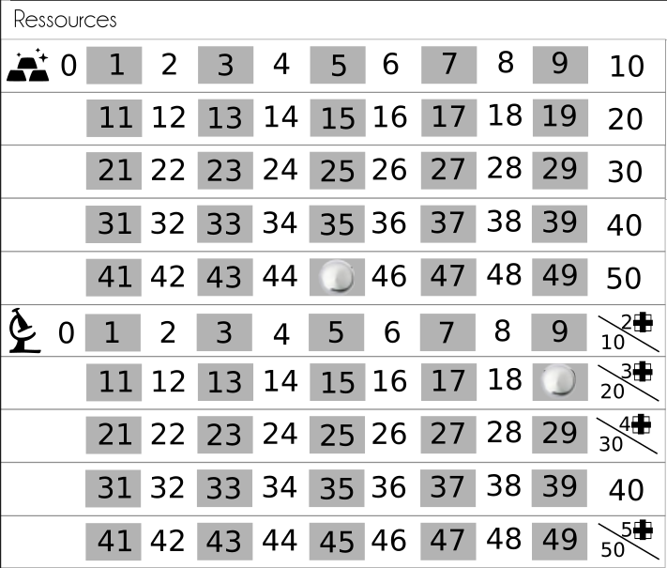
- L’or, qui est représentée par le symbole , permet de réaliser les transactions financières à travers toute la galaxie. L’or est accumulé au début de chaque tour durant la phase de jeu « ressources ». Sa gestion est centralisée, celle-ci est réalisée sur le plateau « civilisation » avec des marqueurs libres qui progressent sur une piste or. La position occupé sur la piste permet, à tout moment, de connaître la quantité d’or disponible afin de payer les dépenses de votre civilisation.

- La science est une ressource accumulable que l’on gère comme l’or à partir du plateau « civilisation ». C’est grâce à la science que vous pourrez acquérir de nouvelles technologies afin de bénéficier de différents bonus durant toute la partie. Voir « les technologies ».

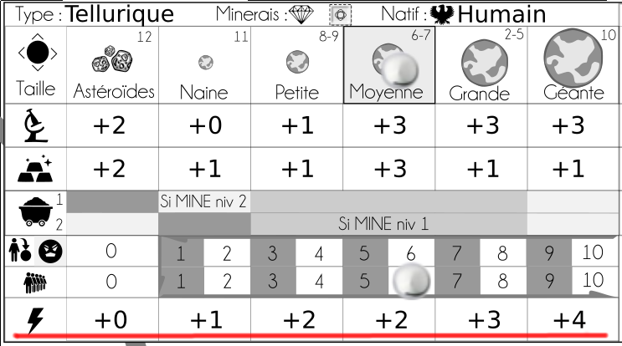
- L’énergie est une ressource locale qui reste cantonnée à une gestion planétaire (sur les fiches « colonie ». La production excédentaire qui ne serait pas utilisée durant un tour de jeu est définitivement perdue. Il est donc impératif de bien gérer l’énergie pour tirer le meilleur parti de cette ressource stratégique. L’énergie peut être utilisée pour construire des vaisseaux mais aussi pour construire des infrastructures sur votre planète.
les joueurs commencent sans aucune ressource en début de partie.

Les ressources minières
Dans l’univers SpacePaper, elles sont au nombre de 3. Sans être aussi essentielles que les ressources stratégiques, elles confèrent à leurs détenteurs des bonus très importants quand elles sont conjuguées avec l’acquisition de technologies. En effet, des bonus supplémentaires sont attribués lorsque les minerais et les technologies sont synergiques. Sur le plateau « civilisation », les quantités de minerais perçu par tour de jeu sont comptabilisés par des marqueurs libres sur 3 pistes différentes.

- Le corindon est une espèce minérale composée d'alumine anhydre cristallisé que l’on retrouve plus particulièrement dans les sols des planètes de type tellurique et océanique. Ce matériau est couramment usité au sein des technologies de propulsion de vaisseaux.

- L’antimatière est un ensemble d’antiparticule synthétisé sur les planètes sans atmosphères telles que les planètes de type stérile et lave. C’est un composant essentiel des armes offensives qui équipent les vaisseaux de SpacePaper.

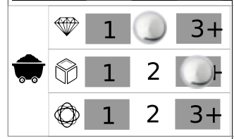
- L’oganesson ou ununoctium, est disponible en grande quantité depuis que la température moyenne de l’univers à permis sa cohésion atomique. C’est un composé chimique lourd permettant le stockage et la libération d’une énergie fabuleuse (boucliers de défenses planétaires et piles chimiques des moteurs à propulsion stellaires) . Les planètes gazeuses et gelées en regorgent.

Pour puiser du minerai , il est indispensable de créer une amélioration planétaire mine (sauf astéroïde ou grande/géante gazeuse). Selon la taille de planète il est néanmoins statistiquement plus ou moins probable d’obtenir le minerai désiré … il est parfois nécessaire de construire une amélioration mines avancés (MINE niv 2). Voir le détail sur les fiches « colonie ».

Les technologies
Le développement technologique est géré à partir de 2 plateaux que chaque joueur dispose en 1 exemplaire :

- Le plateau « civilisation » sur lequel on accumule la durant la phase de jeu « ressources » jusqu’à obtenir une quantité suffisante pour passer un niveau technologique . Les premiers niveaux sont plus aisés à atteindre et les suivants nécessitent une plus grande quantité de science. Niveau 2 = 10 unités de science, niveau 3 = 20 unités de sciences, niveau 4=30 unités de science et niveau 5 = 50 unités de science. Durant la phase de jeu suivante, la phase « recherche », vous replacez votre marqueur libre de la piste « science » sur la position 0. Vous pourrez choisir, à partir de la rosasse « technologies », dans quel domaine vous investirez votre niveau technologique récemment acquis.
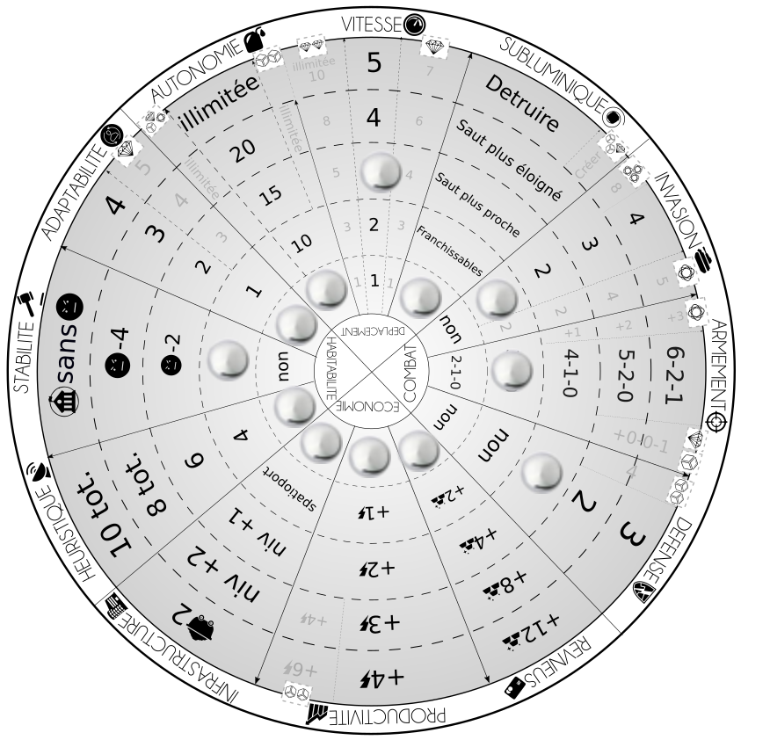
- La rosasse « technologies » regroupe toutes les technologies sous 4 grands axes majeur. Chaque axe majeur est découpé en 3 axes mineures qui sont assimilables à des technologies. Chaque technologie comporte 5 niveaux de développement. Tout les joueurs occupent le niveau de développement le plus bas de chaque technologie en début de partie (sauf particularités de race). Pour matérialiser le niveau de développement, 3x4=12 marqueurs libres vont occuper les cases ad-hoc du plateau du joueur afin de se remémorer son avancement dans toutes les technologies. Dés que vous venez d’acquérir un niveau technologique grâce à la science, vous devez le dépenser immédiatement et progresser dans une technologie de votre choix à raison d’un niveau de développement à la fois.

Au fil des acquisition de points technologies, n’oubliez pas de mouvementer correctement votre pion d’une case (un niveau de développement) dans la technologie de votre choix. La technologie acquise durant la phase de jeu « recherche » est disponible immédiatement.
Voici le détail des axes majeurs :
- Déplacement qui comprend les mentions suivantes:

- la vitesse , il s’agit de la vitesse maximale atteinte par les vaisseaux en nombre de points de déplacement (par tour de jeu) sur le plateau « galaxie ». Ex : « Vitesse niveau 3 = 3 points de déplacement par tour de jeu ».

- l’autonomie , c’est la distance maximale (en points de déplacement) d’une planète habitée par votre civilisation vers laquelle peut se rendre vos vaisseaux sur le plateau « galaxie ». Ex : « Autonomie de niveau 3 = 15 points maximum à partir d’un planète habitée ».

- la subluminique , c’est une technologie octroyant la capacité d’exploiter les déformations de l’espace temps pour voyager plus vite que la vitesse de la lumière. Les trous noirs situés sur le plateau « galaxie » sont la seule source à partir de-laquelle il est possible de réaliser cet exploit. technologique Cette colonne décrit, selon le niveau de développement de la technologie atteint, le comportant du voyage subluminique. Ex : « Subluminique de niveau 3 = Saut du trou noir ou votre vaisseau s’est rendu vers le trou noir le plus proche. ».
- Combat qui se décompose en :

- l’armement , Il s’agit de la puissance offensive des vaisseaux entre eux. Les 3 nombres indiquent respectivement la puissance des vaisseaux : croiseurs, éclaireurs et transport. Ex : « Combat niveau 3 = 4 points de puissance offensive pour vos croiseurs, 1 point de puissance offensive pour vos éclaireurs et 0 point de puissance offensive pour vos transports ».
- l’invasion , cela représente la puissance invasive des vaisseaux contre les planètes habitées ennemies. Seuls les croiseurs sont doté de force d’invasion contre les planètes. Ex : «Invasion niveau 3 = -3 points de puissance invasive pour vos croiseurs».
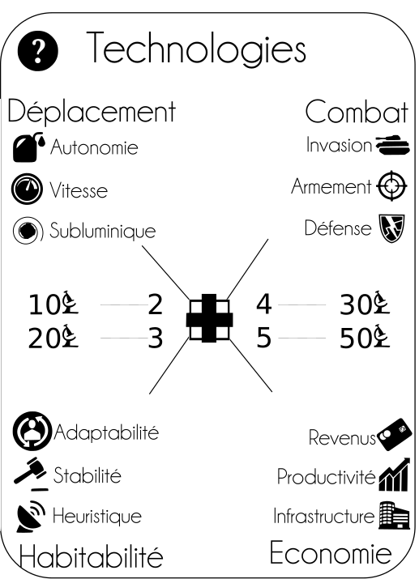
- La Défense , C’est la puissance défensive des planètes contre tout type de vaisseaux. Ex : «Défense niveau 3 = 1 points de puissance défensive pour vos planètes contres tout type de vaisseaux ennemies».
- Economie qui inclut :

- Les revenus , il s’agit d’une quantité d’argent perçue par le joueur en complètement à chaque tour de jeu durant la phase de jeu « ressources ». Ex : «Revenus niveau 3 = +4 or chaque tour de jeu vers le coffre fort de votre civilisation».

- La productivité , ces chiffres sont à ajouter à l’énergie produite sur chaque planète à chaque tour de jeu. Ex : «productivité niveau 3 = +2 énergie sur chaque planète, à chaque tour de jeu».
- Les infrastructures , il s’agit d’améliorations visibles sur les fiches planètes. Pour les utiliser, il est impératif de les débloquer en recherchant la technologie correspondante. Ex : «infrastructures niveau 3 = infrastructures niv +1 débloquée sur toutes les planètes de la civilisation ».
- Habilitabilité dont les technologies suivantes :
- l’heuristique , c’est la capacité de détecter les objets stellaires et planétaires à distance qui s’exprime en points de déplacement. La capacité est dite partielle quand elle autorise la détection d’objet stellaire et totale quand elle détecte aussi les planètes. Ex : «heuristique niveau 3 = détection de tout les objets stellaires et planétaires situés à 6 points de déplacement de tout vaisseaux ou planètes de la civilisation ».

- la stabilité , il s’agit ici d’atténuer le mécontentement généré par des phénomènes extérieurs (faillite, changement de système politique, déménagement de la capitale, invasion). La mécontentement est un phénomène quantifiable en tour de jeu. Ex : «stabilité niveau 3 = durée en nombre de tour de jeu de mécontentement faisant suite à un événement extérieur réduit de 2 tours ».

- l’adaptabilité , en quelque mot c’est la capacité d’une race à s’adapter pour vivre sur une planète différente de son type natal. Ex : «affinité niveau 3 = réduction du malus d’adaptation de 3 points pour la vie sur un type de planète non natal».
Il est important de prendre en considération les synergies entres les technologies et les minerais afin de faire des combos redoutables. Ex : « un joueur qui est au niveau 5 de productivité et qui dispose de deux unités d’oganesson ne recevra pas un bonus d’énergie de 4 mais de 6 ! »

Les systèmes planétaires

Les systèmes planétaires sont matérialisés par des sur le plateau « galaxie » et chacun d’entre est nommé arbitrairement par une référence quelque peu absconse. Les systèmes planétaires peuvent comporter différents types d’objets stellaires (autour desquels orbitent des planètes) qui sont ajoutés sur la plateau de jeu dés lors qu’ils ont été découverts par une civilisation donnée.
Il existe 2 manières de révéler un système :
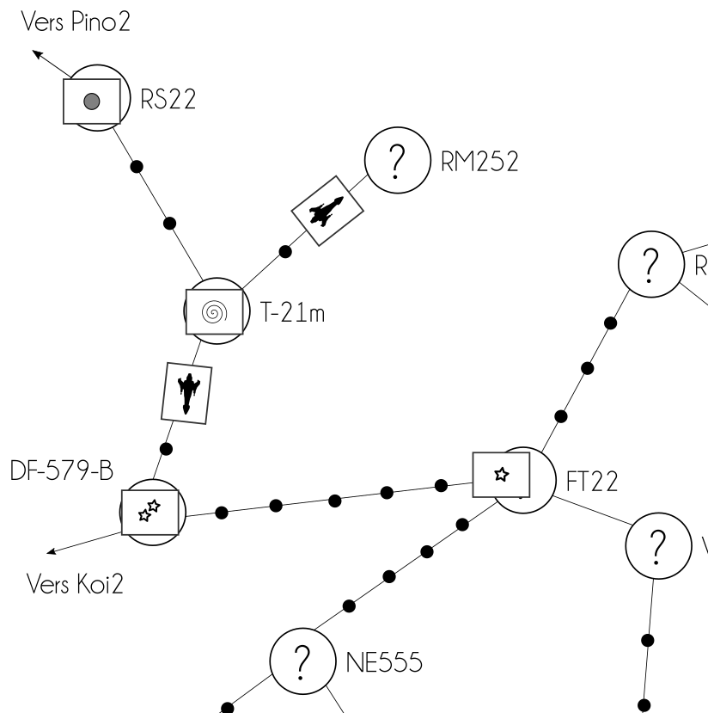
- déplacer un vaisseau sur l’emplacement même du système
- la révélation du système est toujours totale.
- utiliser la technologie heuristique pour détecter à distance son contenu depuis un vaisseaux ou une planète habité par votre civilisation. (voir Les Technologies)
- la révélation du système est totale si la technologie heuristique est développée au niveau 3 ou plus.
- la révélation du système est partielle dans le cas contraire.

Le système natal d’un joueur est systématiquement et impérativement révélé totalement !

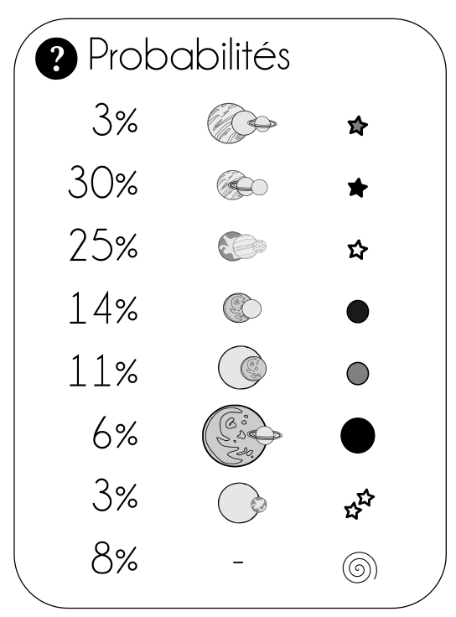
Lors de la révélation d’un système, il est impératif de procéder à plusieurs lancés de dés afin de déterminer aléatoirement le contenu du système planétaire et sa nature. Il faut se référer à la table « stellaire » afin d’interpréter les résultats des dés selon le protocole suivant.
Voici les 3 cas de figures :
- La révélation est partielle ou totale. Il faut déterminer le type d’étoile présent dans le système planétaire.
- La révélation est totale. Un fois avoir déterminé le type d’étoile présent dans le système planétaire, il faut déterminé le nombre de planète qui constitue le système ainsi que le type de chaque planète.
- La révélation de la taille de planète n’est effectué qu’à partir du moment où un vaisseau se positionne en orbite planétaire.
placer le marqueur « système » (révélation totale & partielle)
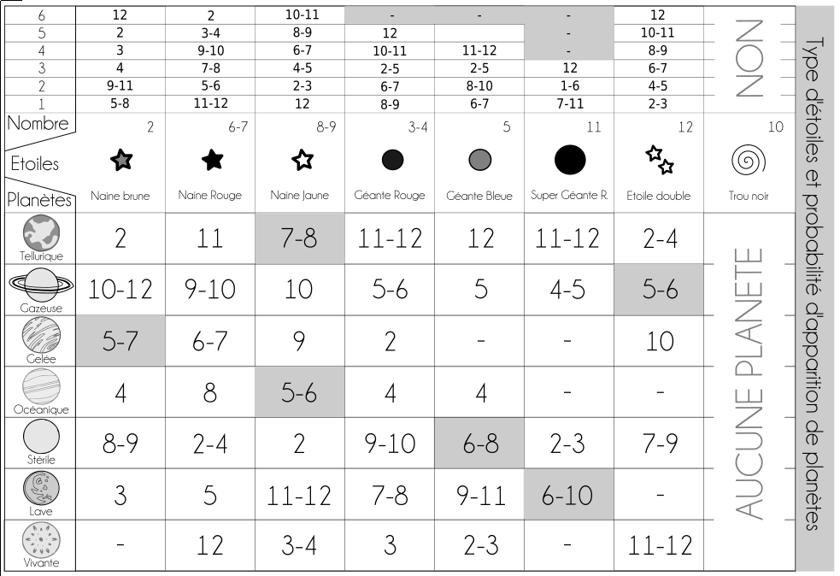
Le marqueur « système » unique avec sa référence absconse doit être positionné sur l’espace du jeux, visible de tout les joueurs si possible. Ensuite viendrons se greffer les fiches « planète » en dessous au fur et à mesure de leur tirage (sur l’EX Hoi2).
déterminer le type d’étoile (révélation totale & partielle)
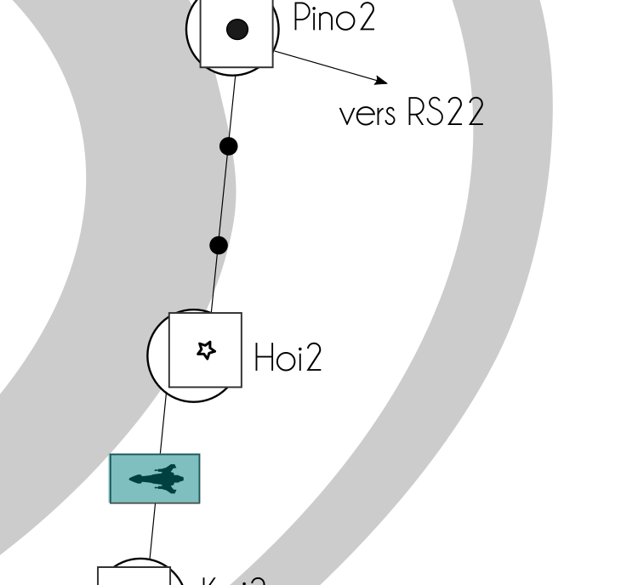
- Lancer les deux dés à 6 faces. Faites la somme des deux dés pour avoir le résultat final.
- Regarder dans la table « stellaire » la colonne (type stellaire) dont le résultat figure sur les dés (ex : « résultat dé 5+2 = 7 = Naine Jaune»). Prenez le marqueur « étoiles » correspondant pour le déposer en lieu et place du ? du système planétaire. Nous connaissons dorénavant le type d’étoile de ce système planétaire.
déterminer le nombre de planètes (révélation totale)
Dans la colonne du type stellaire, 6 chiffres portés sur des cases colorées se situent au dessus du type d’étoile. Il s’agit du nombre de planètes composant le système planétaire en fonction du résultat du prochain lancé de dé. Relancer le dés à 6 faces,
- Prenez le numéro de colonne dont le résultat figure sur le dés (ex : « résultat précédent = Naine Jaune», résultat dé 1+2 = 3 => 5 planètes »). Nous avons le nombre de planète qui constituera le système planétaire.
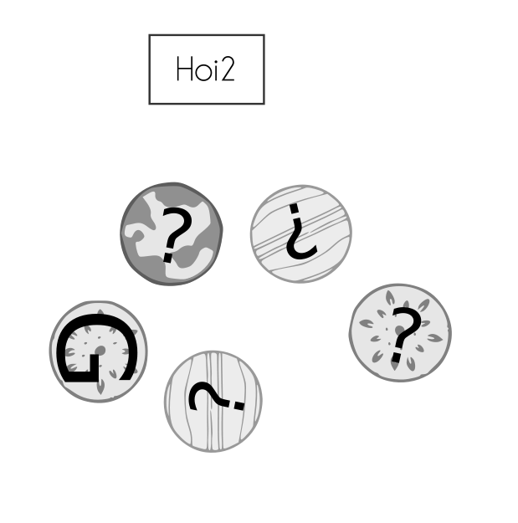
déterminer les types de planètes (révélation totale, à réaliser n fois, révélation totale)
- Lancer les 2 dés à 6 faces,
- Dans la colonne du type stellaire, trouver la ligne qui contient le résultat de la somme de vos 2 dés. Quand 2 nombres sont séparés d’un « - », il s’agit d’intervalles de tout les nombres situés entre ces 2 valeurs incluses. (ex : « résultat précédent = Naine Jaune», résultat dé 3 => 5 planètes, détermination de la première planète : jet de 2 dés résultats 2 et 1 = 3, la ligne qui contient le résultat est planète Vivante»). Disposez en dessous du marqueur « systèmes » les différentes fiches « planète » qui correspondent à vos tirages au sort successifs.
déterminer les tailles de planètes (révélation par vaisseau en orbite planétaire)
- La révélation de la taille d’un planète ne peut être faite que si le joueur se met en orbite planétaire autour de la planète souhaité. S’il lui reste des points de déplacement, ceux-ci ne sont plus utilisable durant ce tour : le vaisseau a terminé son déplacement et la révélation de la taille de planète est opéré.
- Sur chaque fiche « planète » se trouve sur la dernière ligne, 6 cases avec les différentes tailles de planète (« Astéroïdes » jusqu’à « Géante »). Au dessus se trouve les intervalles correspondant aux résultats de la somme des deux dés. (Ex : sur planète Vivante, résultats des dés 6+5 = 11, la taille correspondante est 11 = Géante. Je cherche donc un marqueur planète avec le G afin d’indiquer à tout les joueurs la taille de cette planète.
organisation des systèmes révélés
Pour des raisons évidentes d’équité, il est préférable que les systèmes révélés soient visibles de tout les joueurs.

Les Vaisseaux
Types
Il existe 3 type de vaisseaux dans SpacePaper :
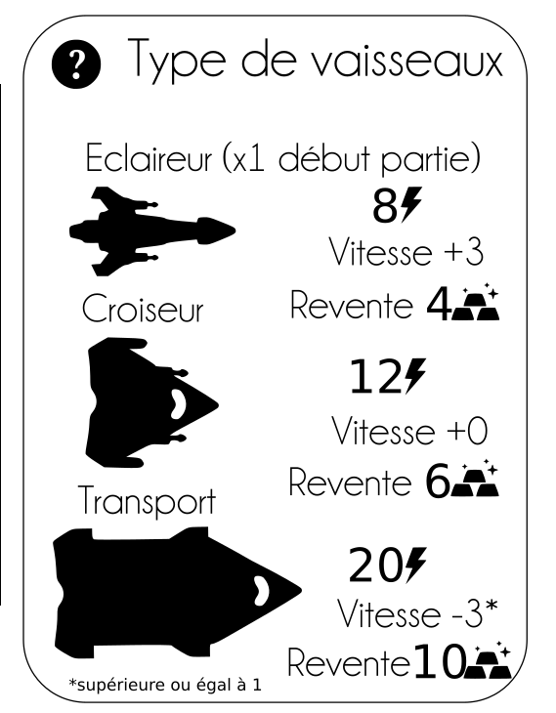
- Les éclaireurs qui se déplacent vite est qui peuvent sonder rapidement la galaxie en recherche d’un système habitable et productif. Il ne sont pas équipés pour le combat et ne peuvent rivaliser avec les croiseurs interstellaires. Ils ne peuvent lancer une invasion contre une planète ennemie.
- Les transports permettent la colonisation de nouvelles planètes. Ils ne sont que rarement armés et leur puissance de feu les rend impuissants contre tout autre type de vaisseaux. Il est préférable d’assurer leur protection par une autre unité de combat tel un croiseur ou un éclaireur d’autant que leur vitesse de déplacement est désespéramment lente. Ils ne peuvent évidemment pas lancer une invasion contre une planète ennemie.
- Les croiseurs qui sont armés jusqu’aux dents et ils sont capables de mener non seulement le combat contre toutes les autres unités mais aussi des invasions contre les planètes ennemies. Ils sont un peu moins rapides que les éclaireurs.
Chaque type de vaisseau consomme une quantité différente d’énergie pour être fabriquer. Les transports sont long à fabriquer et doivent être utilisés avec prudence !

Stationnement
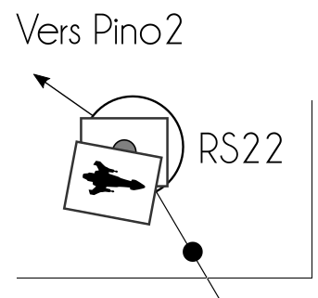
Les vaisseaux peuvent être stationnés à 2 endroits différents :
- Sur le plateau « galaxie », en orbite autour d’un système planétaire dite « orbite large », Un seul et unique vaisseau (hors combat) peut se trouver se stationner à cet endroit.
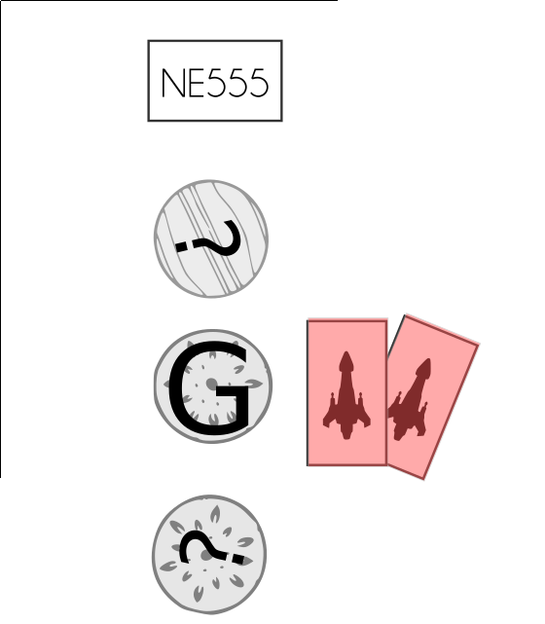
- Sur une fiche « colonie » ou « planète », en orbite autour d’une planète dite « orbite planétaire»,
Les vaisseaux peuvent restés stationnés de façon illimitée sur ces emplacements sans subir le moindre malus.
Un vaisseau situé sur le plateau « galaxie », en transit entre 2 systèmes planétaires à cheval sur des points de déplacement n’est pas stationné : il est en mouvement et ne peut rester plus d’un tour au même endroit !
Déplacements
Les déplacements normaux
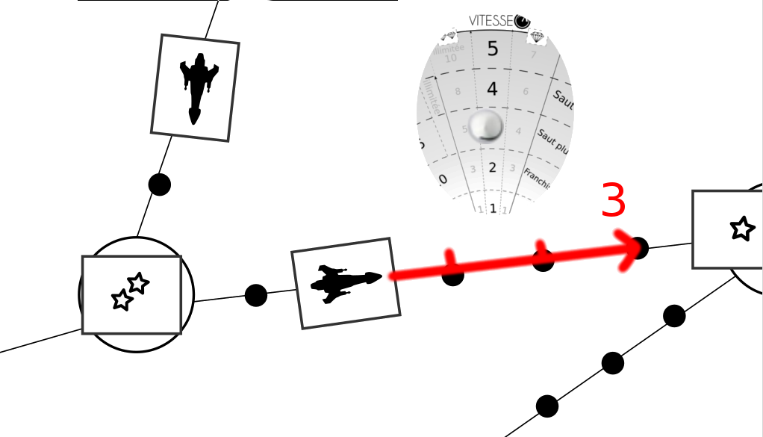
Les déplacements des vaisseaux entres systèmes planétaires se réalisent sur le plateau « galaxie ». Les traits reliant 2 systèmes planétaires nous indiquent que la navigation interstellaire est possible entres ceux-ci. Il est donc impératif lors de la phase de « déplacement » des vaisseaux, de bien suivre ces voies stellaires. Des flèches reliées à des systèmes indiquent parfois une communication d’un bord à l’autre du plateau « galaxie » vers un autre système, ces voies stellaires sont empruntables au même titre que les premières.
Des points noirs ou points de déplacements sont matérialisés le long des voies stellaires afin d’indiquer le nombres de tours nécessaires pour se rendre d’un système planétaire à un autre. S’il est impossible de se rendre au système voisin avec votre vaisseau durant le tour de jeu en cours (vitesse ou autonomie insuffisante), il faudra laisser votre marqueur « vaisseau » à cheval sur le point de déplacement.
Un seul et unique vaisseau peut se trouver (hors combats) sur un point de déplacement. Les autres vaisseaux devront raccourcir ou allonger (dans la limite du maximum de point de placement par tour) leur déplacement afin de terminer leur déplacement (du tour) sur un autre point de déplacement (ou une autre orbite large). 2 vaisseaux peuvent se croiser sur des points de déplacement.
Si un vaisseau termine son déplacement sur un système planétaire, il peut choisir de stationner en orbite large ou de se mettre en orbite planétaire sur la planète de son choix. Dans ce dernier cas, le joueur doit placer le marqueur « vaisseau » à droite de la planète concernée (pas dans le spatioport qui est dédié à la construction !). Il n’y a pas de limite de vaisseaux stationnés en orbite proche.

La vitesse de déplacement exprimé en point de déplacement par tour de jeu est indiqué par votre marqueur libre disposé sur la rosasse « technologie » dans la colonne vitesse . il faudra aussi y ajouter les bonus synergiques afin de déterminer la valeur finale (les cartes « dirigeant » et les cartes « évènement » influent aussi parfois la vitesse).

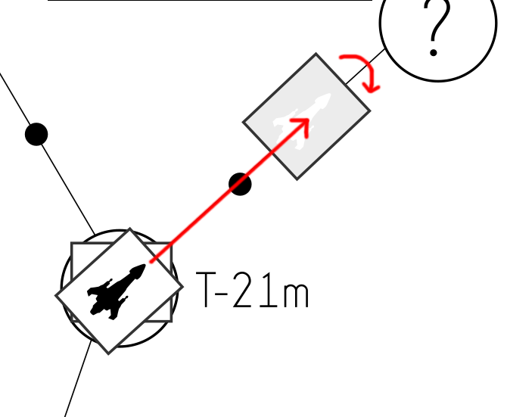
Un déplacement normal (non subluminique) ne peut être envisagé si la destination se situe à une distance qui sépare le vaisseau d’une planète habitée de votre civilisation (colonie, capitale ou avant poste) est supérieur à l’autonomie de votre civilisation.
Les vaisseaux sont déplacés unité par unité, il est impossible de déplacer plusieurs unités à la fois. Chaque joueur jouant tour à tour. Le joueur ayant déplacé ses unités en premier lors de la dernière phase « déplacement », jouera en second durant la prochaine phase...et ainsi de suite. Toute les unités déjà déplacées ne peuvent se déplacer à nouveau. Lorsqu’une vaisseau a terminé son déplacement, il faut le tourner face grisâtre afin de signifier qu’il n’est plus possible de le bouger pour cette phase « déplacement ».
Un vaisseau ayant combattu en défense ne doit pas être considéré comme ayant déjà effectué un déplacement.
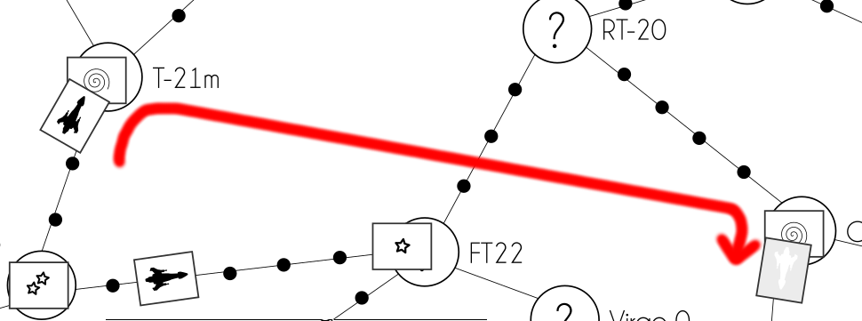
Les déplacements subluminiques
Les déplacements subluminiques s’effectuent de trou noir à trou noir . Il est impératif de maîtriser la technologie pour pouvoir réaliser ce type de déplacement.

Sans technologie subluminique, il est impossible de traverser un système contenant un trou noir. Il faut acquérir le niveau 2 de pour pouvoir réaliser la traversée d’un tel système.
Le niveau 3 et 4 de subluminique autorise des sauts vers, respectivement, le trou noir le plus proche de celui de départ et, celui le plus éloigné.
Le niveau 5 de subluminique permet au joueur, durant sa phase « déplacement », s’il se situe en orbite large autour d’un trou noir, de le détruire. Le marqueur trou noir est retiré du plateau puis remplacé par un marqueur «étoile» vide.
Le bonus synergique de niveau 5 de subluminique permet au joueur, durant sa phase « déplacement », s’il se situe en orbite large autour d’un trou noir, de déterminer le trou noir de destination. Puis de se rendre immédiatement.
Pour déterminer si le joueur respecte l’autonomie de sa civilisation lorsqu’il emprunte un trou noir, il faut compter 0 d’un trou noir à un autre ; puis reprendre le décompte à partir des points de déplacement suivants.

Combats
Les combats dans SpacePaper peuvent être déclenchés lorsque 2 vaisseaux de civilisations différentes :
- se croisent sur le même point de déplacement, si l’un des joueur décide de faire feu...le déplacement est interrompu et la résolution du combat est immédiate.
Les combats dans SpacePaper sont déclenchés automatiquement et impérativement lorsque 2 vaisseaux de civilisations différentes :
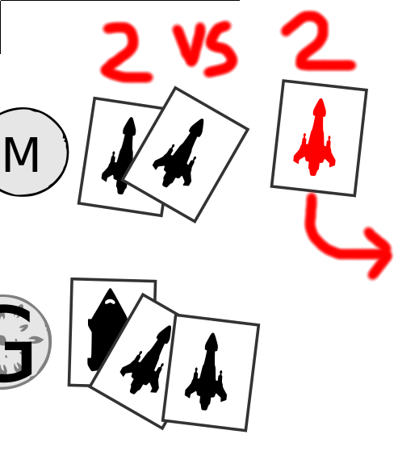
- stationnent sur la même orbite large
- stationnent sur la même orbite planétaire
Immédiatement la résolution du combat doit être effectuée selon le schéma suivant :
- La puissance offensive de l’attaquant est supérieure à celle du défenseur. Auquel cas l’attaquant gagne, et le marqueur « vaisseau » du perdant est retiré du plateau pour regagner la réserve du joueur.
- La puissance offensive de l’attaquant est égale à celle du défenseur. Auquel cas l’attaquant procède à une retraite et regagne la planète habitée amie la plus proche immédiatement.
- La puissance offensive de l’attaquant est inférieure à celle du défenseur. Auquel cas l’attaquant perd et son marqueur « vaisseau » est retiré du plateau pour regagner sa réserve.
Dans le cas où le vaisseau attaquant se positionne sur une zone où plusieurs vaisseaux ennemies sont regroupés, le défenseur possède le choix du vaisseau avec lequel il souhaite mener le combat. Étant donné qu’un vaisseau ne peut se déplacer qu’une seule fois par tour, il ne peut attaquer qu’une seule fois mais peut être, à son tour, attaqué plusieurs fois.

La puissance offensive des vaisseaux est indiquée par votre marqueur libre disposé sur la rosasse « technologie » dans la colonne «armement» . il faudra aussi y ajouter les bonus synergiques (ou autres bonus) afin d’avoir une valeur consolidée qui sera utilisée pour la résolution des combats.
Invasion
Seuls les vaisseaux de type croiseur sont capables de mener une offensive sur une planète afin de l’envahir. Il est néanmoins impossible de mener une invasion sur une planète qui comporterait encore des vaisseaux en orbite planétaire ou en orbite large autour de son système. Il faut donc procéder d’abord à la résolution de tout les combats avant de traiter une éventuelle invasion s’il reste suffisamment de forces attaquantes en présence.
Un croiseur attaquant ayant déjà combattu contre un autre vaisseau ne peut débuter une invasion, il pourra le faire au prochain tour seulement, si aucun vaisseau ennemi n’est en orbite planétaire ou large.
Un nombre illimité de croiseurs peuvent être mis en orbite planétaire de la planète ennemie attaquée. Chaque offensive d’invasion compte comme un déplacement. Ainsi chaque croiseur ayant mené une invasion ne peut plus bouger durant la phase de « déplacement » en cours.
La résolution de l’invasion doit être effectuée selon le schéma suivant :

- La puissance invasive du croiseur est supérieure à celle de la planète (défenseur). Un marqueur libre est alors positionné sur la piste à la même position que la population actuelle de la planète. Ce marqueur sera ensuite déplacée de n positions vers la gauche fois où n est la différence entre la puissance invasive de l’attaquant et de la puissance défensive de la planète. Même si le croiseur n’a pas bougé ce tour, il ne sera plus possible de lancer un nouvelle invasion avec celui-ci. Il faudra faire descendre le marqueur libre de la piste à zéro pour que la planète bascule au profit du joueur attaquant. Lorsque que le joueur y parvient, il prends la fiche « colonie » et la positionne face à lui pour en signifier son appartenance en ôtant le marqueur de la piste , les autres marqueurs restent inchangés (population, infrastructures...etc). S’il s’agissait de la capital de l’autre joueur, la partie est terminée et l’attaquant est victorieux. Ex : l’attaquant possède une puissance invasive de 2 (niveau 3) et le défenseur dispose de la technologie « défense » de niveau 1 et donc d’une puissance défensive de 0. La planète comporte une population de 6. Le marqueur libre est donc placé sur la piste sur la valeur 5-(6-1)=6. Si le conflit perdure ainsi, il faudra encore 3 invasions afin de réduire à néant la résistance de la planète.
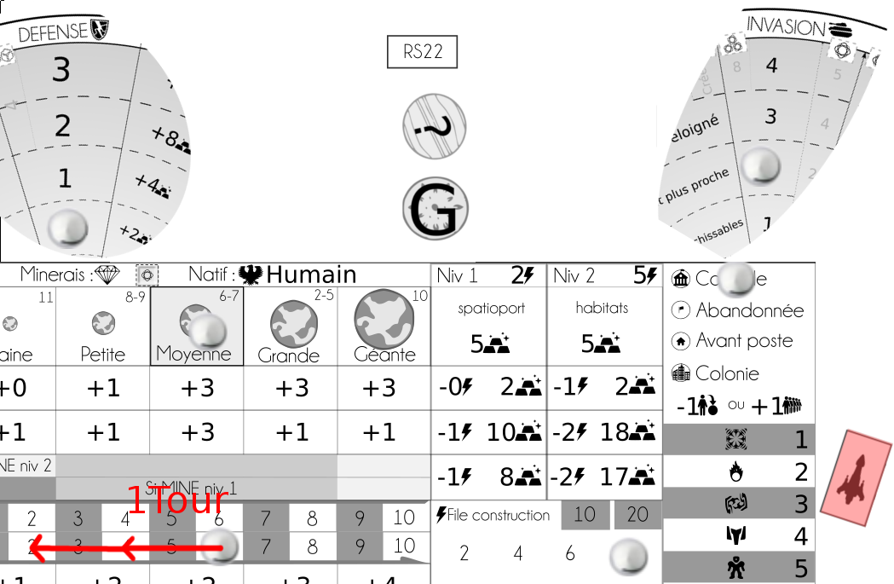
- La puissance offensive de l’attaquant est inférieur à celle de la planète (défenseur). L’attaquant perd et son marqueur « vaisseau » est retiré du plateau pour regagner sa réserve.
- Les puissances offensive de l’attaquant et de la planète (défenseur) sont égales. Auquel cas l’attaquant procède à une retraite et regagne la planète habitée amie la plus proche immédiatement.
Une planète subissant une invasion (à l’exception de la capitale) ne produit plus aucune ressource et ne peut construire d’infrastructures ou de vaisseaux.
Les colonies et les avant postes (résistance de 1) font seuls l’objet d’une invasion, les planètes en adaptation perdent immédiatement leur statut de planète habitée et sont remplacées par une fiche « planète ». Il faudra donc que le joueur relance une opération de colonisation pour adapter la planète. (voir fiches « colonie »)
Une seule invasion réussie sur une planète sous le coup de mécontentement réduit la résistance de la planète immédiatement à zéro. Celui-ci bascule donc au profit du joueur.
Suite à une invasion réussie, la planète n’est pas immédiatement profitable. Plusieurs tours de jeu avec du mécontentement empêcheront la planète de disposer de son plein rendement. Si le joueur reprendre par une invasion sa planète encore sous le coup de mécontentement : il la récupère celle-ci sans aucun mécontentement. (voir « mécontentement »)

Les marqueurs « planète »
Ces marqueurs, à ne pas confondre avec les fiches « colonie » décrivent les caractéristiques de base d’une planète :
- son type (gelée, tellurique...etc)
- éventuellement sa taille (naine, géante...etc) si révélée
Les marqueurs « planète » servent justes à indiquer aux différents joueurs les potentielles planètes colonisables qui ont déjà été révélées.

Les fiches «colonie»
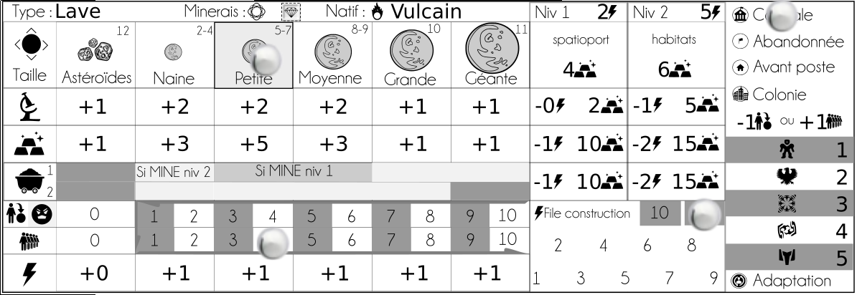
Statuts
Les fiches « colonie », à contrario des marqueurs « planète » sont celles qui sont utilisés sur des planètes déjà habités.
Il existe 5 statuts différents pour une planète habitée :
- Capitale de votre civilisation, elle est gérée comme une colonie normale si ce n’est que le joueur qui perd sa capital : perd instantanément la partie en cours !
- Colonie , c’est une colonie qui permet de d’abriter une population importante, avoir de la productivité, construire des infrastructures et des vaisseaux (si spatioport).
- Avant poste , il s’agit d’une colonie particulière donc la population reste de 1, sans productivité, sans ressources produites à chaque tour. L’avant poste ne nécessite pas d’adaptation et il est inconstructible. Il permet d’étendre votre civilisation afin de gagner en autonomie.
- Abandonnée , c’est une planète qui n’est plus gérée par votre civilisation. La population et les infrastructures sont inconnues mais il est possible de s’y installer sans adaptation préalable. Si vous recolonisez cette planète : la population croîtra à partir de 1, et les infrastructures remises à zéro. C’est parfois par nécessité qu’une planète est abandonnée durant la phase de ressources afin d’éviter la faillite et du mécontentement.
- En adaptation , lorsqu’une planète est en cours de colonisation et que sa population n’est pas encore de 1. C’est la phase d’adaptation nécessaire pour qu’une race s’installe sur une planète non native.
Adaptabilité

5 races se disputent l’univers de SpacePaper. Chacune possède un type de planète natale sur lequel aucune adaptation ne sera nécessaire afin de peupler la surface. Mais malheureusement, tout les autres types de planètes s’avèrent plus ou moins viables et nécessitent parfois de lourds aménagements. La quantité et la complexité de ces aménagements est matérialisée dans le jeux par l’adaptation . La terraformation n’existe pas dans SpacePaper, et l’adaptabilité nécessaire pour vivre sur d’autres type de planète n’est que peu compressible...néanmoins la technologie , des cartes « événement » ou une carte « dirigeant » peuvent modifier cette adaptabilité.
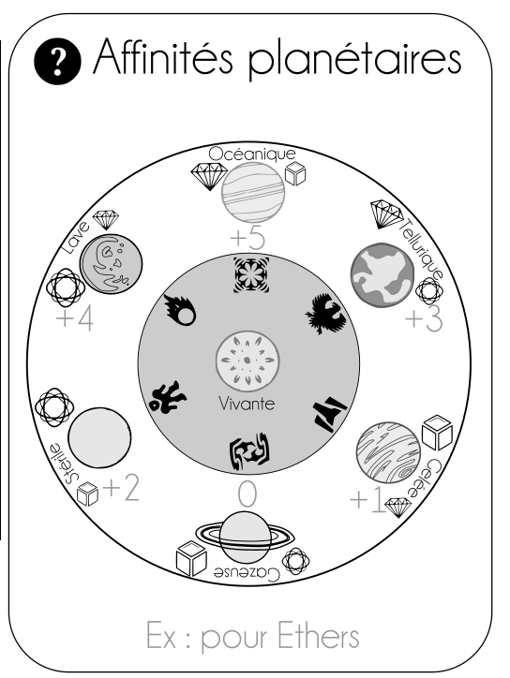
Colonisation
Avant de mettre à l’épreuve l’adaptabilité de votre civilisation sur une planète, il est nécessaire procéder au débarquement de matériel et de personnels sur la planète que l’on souhaite coloniser.
2 cas de figures existent :
- La planète que vous souhaitez coloniser se situe dans un système dans lequel vous possédez déjà une planète colonisée (colonie ou capitale uniquement). Vous pouvez initier tout de suite la colonisation et remplacer la fiche « planète » par une fiche « colonie ».
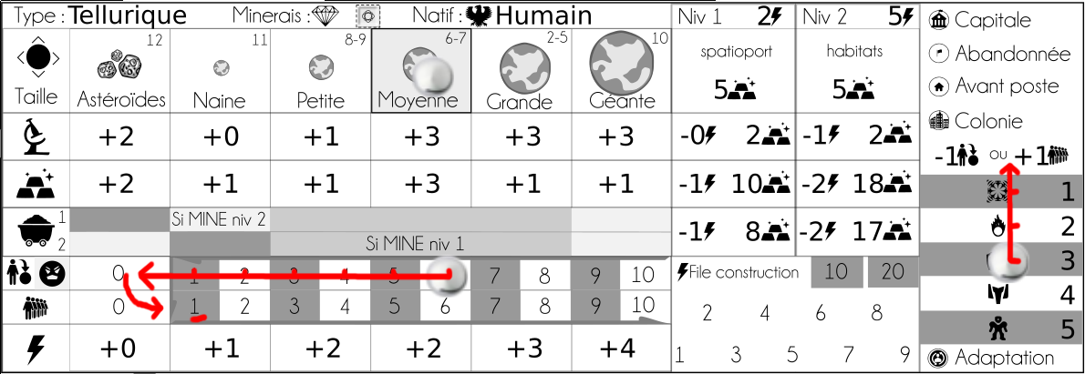
- La planète se situe dans une système non colonisé (aucune planète avec un colonie amie). Il est impératif de véhiculer un vaisseau transport jusqu’à la planète convoitée afin d’initier la colonisation , et remplacer la fiche « planète » par une fiche « colonie ».
Quand la colonisation débute :
- Vous pouvez renseigner le statut par un marqueur libre : «en adaptation » sauf si la planète est de votre type natal, auquel cas vous pouvez positionner directement votre marqueur libre sur : « colonie » (voir population).
- Vous placer un marqueur libre sur la piste , colonne la plus à droite située immédiatement en face de la taille de la planète concernée (su vous êtes Ether et vous colonisez une planète tellurique moyenne : case avec un 6). Il y aura donc 6 étapes d’adaptation avant de pouvoir vous installer sur la planète.
- Déplacez votre marqueur libre « en adaptation » sur la piste « adaptation » correspondant à votre civilisation (pour ether : la case 3 sur une tellurique, il faudra 3 tours de jeu par étape d’adaptation pour que les ethers s’installent durablement sur ce type de planète, donc 3*6 = 18 tours sur une tellurique de taille moyenne).
A chaque tour :

- Mouvementez d’une case vers le haut votre marqueur sur la piste « adaptation » jusqu’à atteindre la colonne
- Si celui-ci l’a atteint, remettez le marqueur libre sur la case correspondant à votre civilisation (ether : 3). Et mouvementez votre marqueur libre d’une position vers la gauche sur la piste .
Lorsqu’il n’y a qu’un ligne d’adaptation à mouvementer (ex : Brachiès sur Tellurique)..il est inutile de le marquer sur la piste adaptation. Mais uniquement sur la piste colonisation.

Lorsque votre marqueur libre occupe la position « 0 » de la piste , la planète devient profitable et la population s’installe sur celle-ci. Déplacez alors à nouveau le marqueur libre de la piste vers la piste à la position « 1 ». A partir de ce moment, la planète fournira des ressources et pourra construire vaisseaux ou infrastructures..
Population
La population d’une planète débute toujours à « 1 » et (infrastructure +2 , augmente cette limite de 2) progresse progressivement jusqu’à son maximum qui est conditionné par la taille de la planète (moyenne max : 6, géante : 10).
L’évolution de la population suit dés règles précises qui ressemblent à la phase de colonisation.
Quand la colonisation vient de se terminer, placez :
- Un marqueur libre sur la position « 1 » de la piste
- Un marqueur libre est positionné sur la piste « adaptation » correspondant à votre civilisation
A chaque tour :
- Mouvementez d’une case vers le haut votre marqueur sur la piste d’adaptation jusqu’à atteindre la colonne
- Si celui-ci l’a atteint, remettez le marqueur libre sur la case correspondant à votre civilisation (ether : 3). Et mouvementez votre marqueur libre d’une position vers la droite sur la piste (dans la limite du maximum possible sur cette planète).
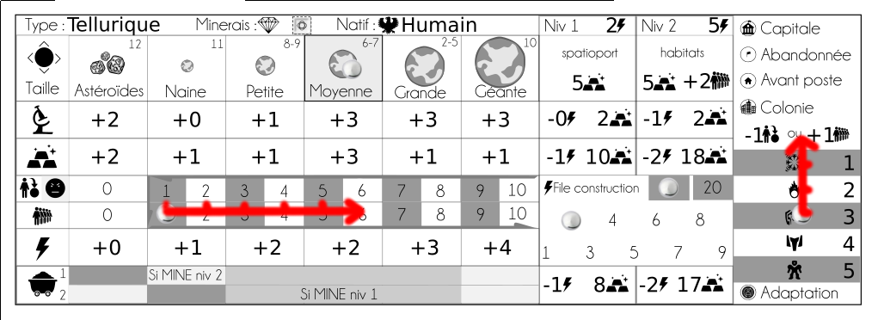
Les astéroïdes ont une population très faible. Celle-ci n’évolue pas dans le temps !

Revenus
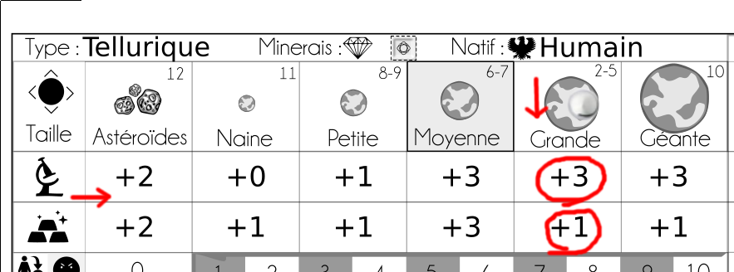
Déterminer le montant des revenus financiers & scientifiques sur une planète est aisé.
- La planète n’est pas habitée par votre civilisation et donc elle ne peut être profitable (abandonnée, en adaptation, ennemie, avant poste) : celle-ci n’apporte aucun revenu.


- La planète est colonisée (capitale ou pas), les revenus sont indiqués à l’intersection de la taille de la planète avec chaque ressource. (Ex : planète Tellurique de taille « grande » quelque soit la population => +3 en et +1 en ) . On dit qu’elle est profitable !
A cela il faudrait ajouter ou soustraire les modificateurs liés à la présence d’infrastructures sur la planète (niv 1=+1 et niv 2=+4) avant de faire le compte sur le plateau « civilisation » durant la phase « ressources ».
Énergie et construction
Énergie
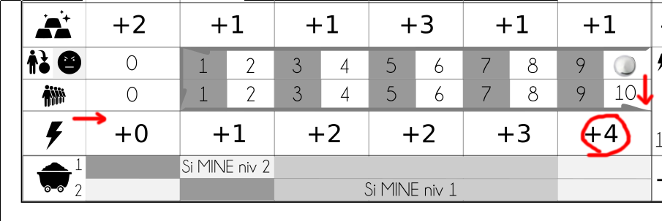
Déterminer la production d’énergie d’une planète est aisé.
- La planète n’est pas profitable : celle-ci ne produit rien.
- La planète est profitable, l’énergie produite est indiqué à l’intersection de la population de la planète avec chaque ressource. (Ex : planète Tellurique de taille « grande » et de population 10 => +4 en ) .
A cela il faudrait ajouter ou soustraire les modificateurs liés à la présence d’infrastructures sur la planète (niv 1=+1 et niv 2=+4).
Sur la plupart des planètes profitables : plus la population d’une planète augmente, plus sa productivité énergétique augmente... à l’exception des planètes stériles qui contre-balancent cette augmentation de mains d’œuvre par des problématiques logistiques liées à la survie dans ce milieu hostile.
La file de construction
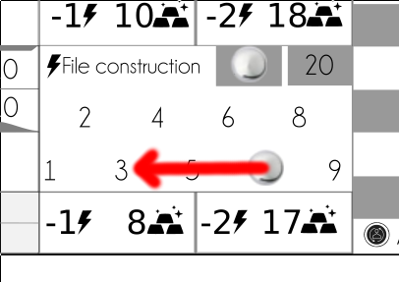
Chaque planète possède la capacité de produire des vaisseaux ou des infrastructures par le biais de la file de construction. Il suffit de disposer un marqueurs « vaisseau » ou « infrastructure » à gauche de la fiche « planète » ou « colonie » pour indiquer le remplissage de la file de construction durant la phase du même nom. Il convient ensuite de placer 2 marqueurs libres sur la piste sur la position qui correspond au coût énergétique de la production envisagée (ex : 20 pour un vaisseau transport ou 2 pour une infrastructure de planète de niv 1).
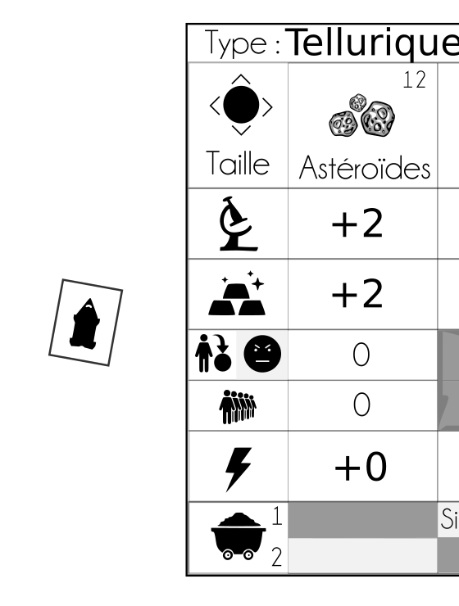
Au fil des phases « construction », on mouvementera les 2 marqueurs libres afin de se souvenir du montant d’énergie nécessaire restant à la construction de l’unité souhaitée. Il faut déduire l’énergie produite à chaque tour par la planète. (Ex : je suis à la position 17 de la construction de mon transport et la planète fournie 4 par tour, je laisse donc un marqueur libre sur 10 et je déplace l’autre marqueur de 7 vers 3).
Sur certains astéroïdes, il est possible de réaliser des constructions car ils produisent de l’énergie. C’est cependant rarissime et leur population n’évolue pas dans le temps.

Orbite planétaire
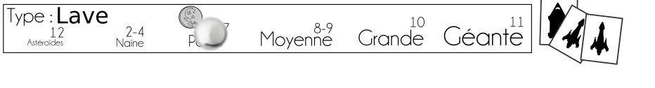
Un nombre illimité de vaisseaux (amis ou ennemis) peuvent être stationné en orbite planétaire. Pour les matérialiser il suffit de disposer les marqueurs « vaisseau » à droite du marqueur « planète » ou fiche « colonie ».
Infrastructures
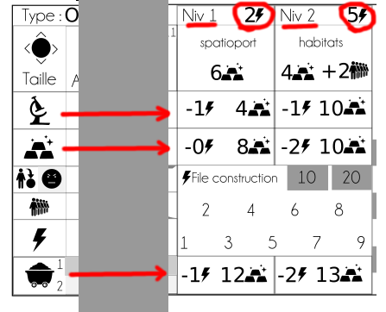
Chaque fiche « colonie », à l’exception des planètes vivantes, disposent d’infrastructures qui permettent d’améliorer la production de ressources (science ou or) ou de minerais.
Les infrastructures sont de 2 types cumulables :
- niv 1, un coût énergétique de 2 octroyant un bonus +1 sur la production de ressource concernée
- niv 2, un coût énergétique de 5 octroyant un bonus +4 sur la production de ressource concernée
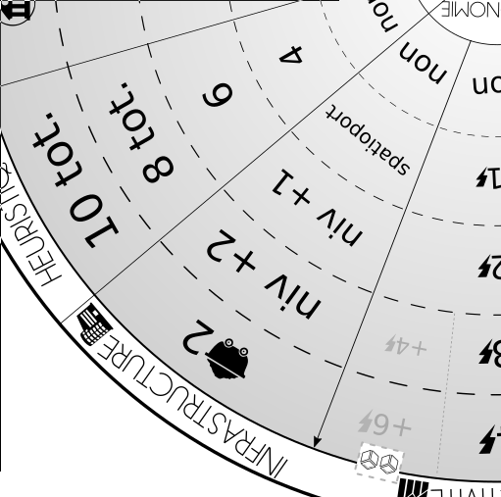
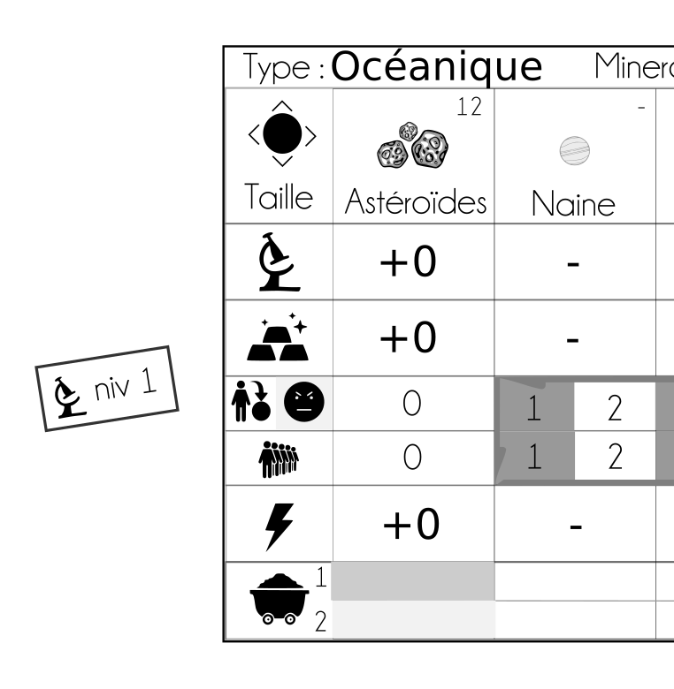
Afin de permettre la construction d’infrastructures de niv 1 ou niv 2, il est impératif de disposer de la technologie sur la rosasse « technologie ». Avant de construire l’infrastructure souhaitée, il est impératif de s’acquitter du coût en . A chaque tour, l’infrastructure construire peut consommer de , réduisant la capacité totale de production énergétique de la planète d’autant. (Ex : je dispose d’une amélioration « science niv 1 » sur une planète tellurique, je dois payer immédiatement 4 et mettre dans un marqueur « infrastructure » dans la file de production de la planète, il faudra produire 2 pour achever la production de l’infrastructure qui consommera ensuite 1 par tour de jeu).
Il ne faut pas oublier de mettre un marqueur « infrastructure » à gauche de la fiche « colonie » pour signifier qu’il s’agir de la construction en cours dans la file de production

Minerai
Le minerai est extrait exclusivement du sous sol des planètes profitables. Cependant, il ne suffit pas qu’une planète soit profitable pour qu’il soit possible d’y extraire des minerais...il est parfois nécessaire de construire des infrastructures mine niv 1 et mine niv 2 afin de pouvoir accéder aux minerais souhaités.
Pour construire les infrastructure mine niv 1 et mine niv 2, il est impératif de disposer du niveau technologique correspondant !
Il arrive très souvent que les astéroïdes fournissent immédiatement des ressources minières.

Chaque fiche « colonie » indique la présence de 2 minerais, un gisement principal est indiqué en premier et un gisement secondaire est accessible uniquement si la technologie - « 2 » est acquise.
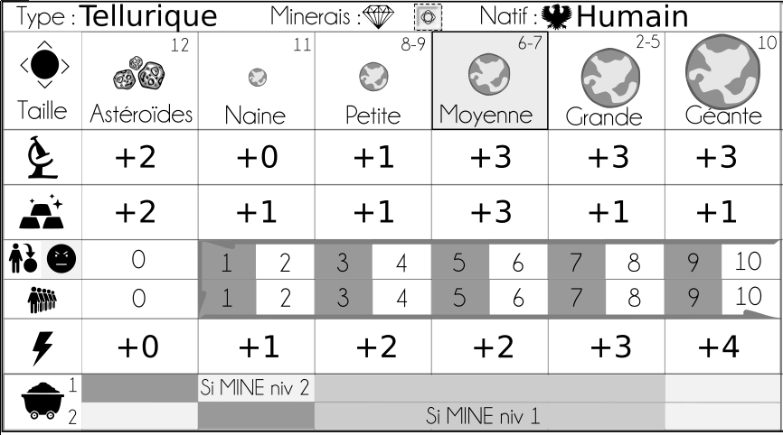

Si on regarde la fiche « colonie » d’une planète tellurique.
Sans technologie , sans infrastructure mine :

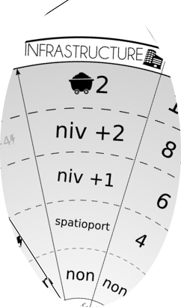
- un astéroïde fournit des
Avec technologie - niv 1 et une infrastructure mine niv 1 :
- les astéroïdes, planètes petites, moyenne et grandes fournissent des
Avec technologie - niv 2 et une infrastructure mine niv 2 :
- toutes les planètes fournissent des
Avec technologie - 2, sans infrastructure :
- un astéroïde fournit des

- es planètes naines fournissent des
Avec technologie - 2 une infrastructure mine niv 1 :
- les astéroïdes, planètes petites, moyenne et grandes fournissent des
- les planètes naines, petites, moyenne et grandes fournissent des
Avec technologie - 2 une infrastructure mine niv 2 :
- toutes les planètes fournissent des
- toutes les planètes fournissent des
Le minerai est utile pour bénéficier de bonus synergiques sur la rosasse « technologie ». Conjugué avec l’acquisition de certaines technologies, le minerai pour octroyer des bonus très importants !

Le mécontentement
Le mécontentement des habitants d’une planète est un phénomène lié à des changements importants dans leur mode de vie, parmi lesquels figurent :

- déménagement de la capitale ,
- faillite de la civilisation,

- changement de système politique ,
- invasion réussie, la planète bascule d’une civilisation à une autre.

Quelque soit l’origine du mécontentement, celui-ci correspond à un certain nombre de tours sans aucune production (ni ressources stratégique ou minière, ni construction) sur la planète victime du mécontentement. Le logo précédé d’un chiffre indique le nombre de tour de jeu impactés. Selon la gravité du phénomène à l’origine du mécontentement, celui-ci peut s’appliquer sur une planète seulement ou sur la totalité de la civilisation.
2 cas de figures pour gérer le mécontentement :
- par le biais de la piste de la fiche « colonie » lorsqu’il s’agit d’un phénomène planétaire,
- par le biais de la piste de la civilisation lorsqu’il s’agit d’un phénomène global.
Quelque soit l’amplitude du phénomène, le mécontentement décroît durant chaque début de phase « entretien » pour chaque fiche planète et pour la civilisation. Il sera donc indispensable de mouvementer les marqueurs libres sur les pistes des fiches « colonie » et plateau « civilisation » d’une position vers la gauche au début de chaque phase « entretien ».
déménagement de la capitale
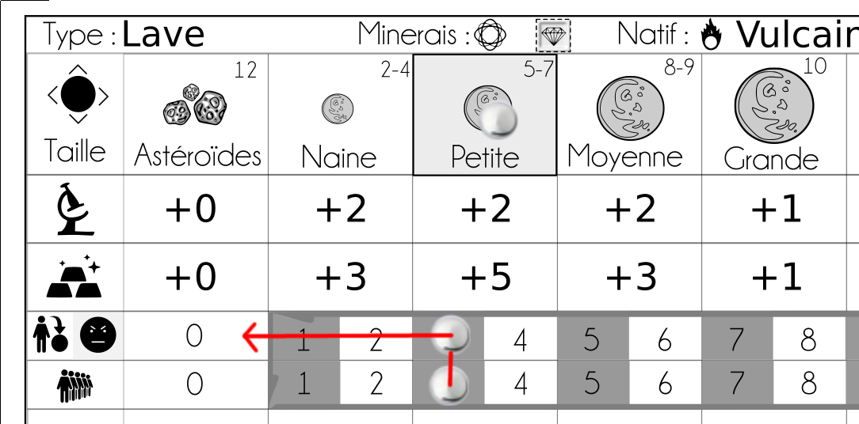
Lors du déménagement de la capitale durant la phase « ressource », un joueur peut choisir de déménager sa capitale, bien souvent pour échapper à une invasion ennemie qui risquerait de lui faire perdre la partie.

Lorsqu’un changement de capital est opéré, le joueur ajuste les marqueurs libres sur les pistes « statuts » respectives des fiches « colonie ». Il pose ensuite un marqueur libre sur la piste de la fiche « colonie » de l’ancienne capitale sur la position correspondant à sa population actuelle.
Faillite de la civilisation
Toute colonie ne pouvant recevoir l’ nécessaire à son fonctionnement durant la phase « entretien » se mettra immédiatement en colère pour une durée d’un tour de jeu (jusqu’à la prochaine phase d’entretien). Le joueur pose donc un marqueur libre sur la piste sur la position « 1 » de la fiche « colonie ».
invasion réussie
Quand une planète bascule au profit d’un joueur suite à une invasion réussie, la planète rejoint le jeu du gagnant sous le coup de la colère pour une durée égale à sa population (idem changement de capitale)
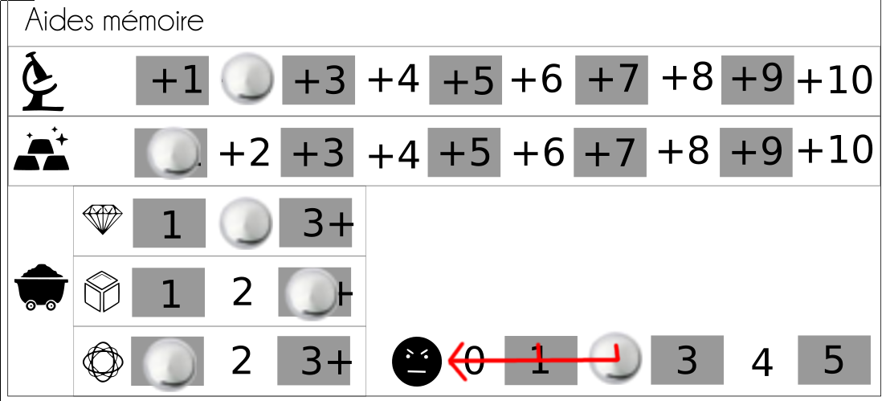
changement de système politique
Il s’agit du cas de figure le plus grave en terme d’impact car c’est le seul cas où le mécontentement est un phénomène global. Lors de changement de système politique, il faut d’abord calculer l’intensité du mécontentement (voir « La politique »). Puis placer un marqueur sur la piste « mécontentement » du plateau « civilisation » sur la position correspondant à l’intensité calculée.
Au niveau global, l’impact de la colère provoque
- l’interruption des files de construction de toutes les planètes
- aucune ressources (minière ou stratégique) n’est accumulée par le joueur
Néanmoins le joueur doit tout de même s’acquitter de la phase d’entretien, dans le cas contraire des pénalités seront appliquée (voir « entretien »).
Les vaisseaux ne sont pas impactés par le mécontentement.


Les cartes « dirigeant » et les cartes « évènement » ainsi que la technologie stabilité peut modifier l’intensité du mécontentement.

La politique
La politique est stratégiquement cruciale dans SpapePaper, il convient de louvoyer habilement entre les systèmes politique pour adapter au mieux celui-ci au stade d’évolution de votre civilisation ou au type de victoire visé par le joueur.
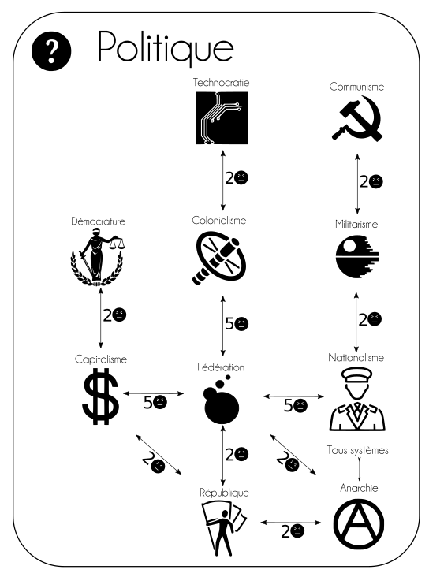
Les systèmes politiques
10 systèmes politiques différents sont disponibles dans SpacePaper. Une seule carte « politique », surmontée du logo , doit être positionnée sous le plateau « civilisation » du joueur afin de signifier le système politique en vigueur. Un premier système politique est choisi en début de partie par chaque joueur.
Changer de système politique n’est pas anodin, tout les changements sont possibles mais certains changements radicaux causeront le mécontentement global de la population de votre civilisation.
Calcul de l’intensité du mécontentement global
Pour passer d’un système politique à un autre, il faut suivre la hiérarchie des systèmes politique indiqué sur la carte « aide » - politique. Sont matérialisé toutes les possibilités de changement et l’intensité du mécontentement généré à chaque étape du changement. Tout les systèmes politique peuvent aboutir à « Anarchie » sans mécontentement mais les conditions d’instauration de l’anarchie sont radicales.
Si votre en vigueur est « Fédération » et que vous souhaiter instaurer le communisme. Il faudra compter 5 pour changer de branche vers le « nationalisme », puis ajouter 2 pour le militarisme et pour terminer 2 pour adopter le communisme. C’est un total de 9 tours de mécontentement global pour votre civilisation. Vous pouvez choisir de prendre directement la carte « communisme » et d’imposer 9 tours de mécontentement d’affilé à votre population ou procédé par étape en changeant progressivement de système politique.
Il convient d’appliquer un bonus de race à l’intensité du mécontentement. Si votre race dispose d’un bonus pour le système politique donné, il faudra retrancher 2 au résultat final.
Phase « entretien »
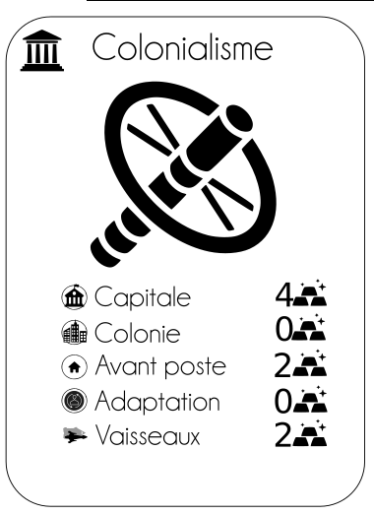
La phase « entretien » est la dernière phase de chaque tour de jeu, c’est la phase durant laquelle on s’acquitte des coûts d’entretien en des vaisseaux et des planètes, et c’est aussi à ce moment que le mécontentement décroît (global ou planétaire) et que les marqueurs des pistes « population » et « adaption » évoluent.
C’est aussi durant cette phase que le joueur devra remettre sur leur face non grisée, l’ensemble de des marqueurs « vaisseaux » dont l’entretien a été payé par le joueur.
Selon le système politique en vigueur, le joueur devra payer pour chaque possession de sa civilisation. Les possessions imputables selon le montant indiqué sur la carte « politique » en vigueur sont :
- La capitale
- Les colonies
- Les avant-postes
- Les colonie en adaptation
- les vaisseaux
La Faillite
Losqu’un joueur ne dispose plus d’ pour payer les possessions, des pénalités différentes s’appliquent selon les cas de figures :
- La capitale, la capitale subit alors 1
- Les colonies subissent alors 1
- Les avant-postes sont immédiatement détruits, remplacez la fiche « colonie » par une fiche « planète »
- Les colonies en adaptation sont immédiatement détruits, remplacez la fiche « colonie » par une fiche « planète »
- les marqueurs « vaisseau » qui n’ont pas été entretenus seront placés sur leur face grisés et ne pourront se déplacer durant la phase « déplacement » du tour prochain.
Si un vaisseau ne peut être entretenu et qu’un mécontentement global est instauré, le vaisseau est immédiatement détruit et son marqueur est retirer du jeu pour revenir dans la réserve du joueur.
Abandon de planète
Durant la phase d’entretien, face à des dépenses que le joueur ne pourrait supporter...il peut choisir de se séparer d’une planète afin de diminuer ses charges et lui rapporter ponctuellement un peu d’argent. Chaque planète abandonné rapporte 5 .
Dans ce cas de figure, le marqueur libre doit être ajusté sur la piste « statuts » de la fiche « colonie »
Revente de vaisseaux
Afin de juguler ses dettes, si un joueur est dans une impasse et qu’il veut éviter la faillite. Il peut aussi revendre ses vaisseaux selon le barème indiqué sur la carte « aide ».
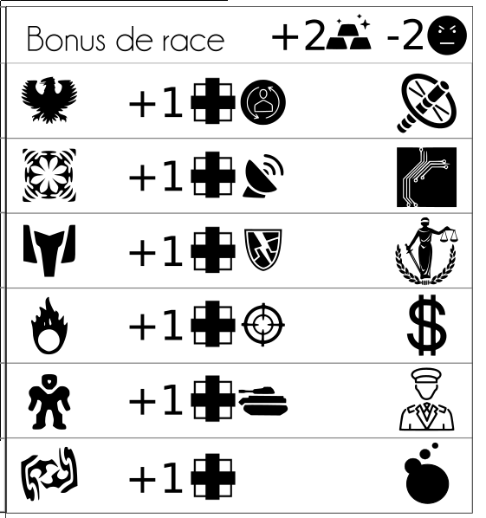
Dans une partie à plus de 2 joueurs, si tout les autres joueur font faillites, vous gagner immédiatement la partie.
Bonus de race
Si le système politique en vigueur correspond à celui spécifié sur le plateau « civilisation », vous pourrez gagner 2 par tour de jeu durant la phase « entretien ».

Les dirigeants
Dans SpacePaper, 10 dirigeants différents sont disponibles et chaque joueur doit choisir l’un d’entre eux en début de partie. Les dirigeants sont représentés par des cartes surmontées du logo .
Ils apportent des bonus qui s’appliquent tout au long de la partie. Il est très important de bien choisir le dirigeant en fonction d’orientation que l’on désire imprimer à la partie : conquête, découverte, science…La carte dirigeant choisi doit être placé sous votre plateau « civilisation », à côté du système politique en vigueur.
Il est impossible de changer de dirigeant en cours de partie.

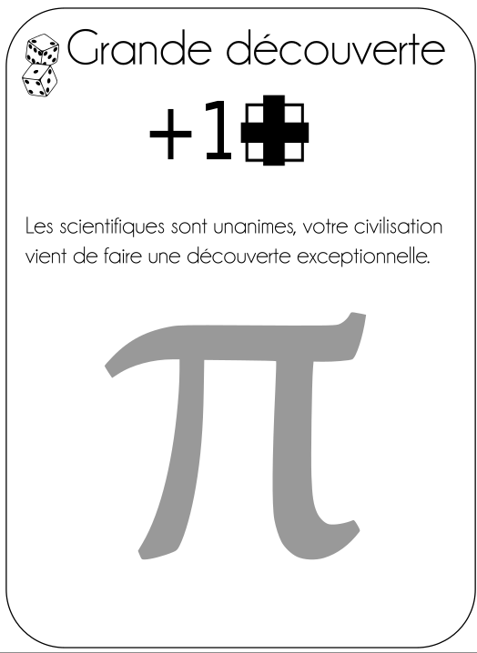
Les événements
Les événements sont aussi au nombre de 10, ils sont choisi par les joueur en début de partie et peuvent être joués à n’importe quel moment du jeu. Chaque événement apporte un bonus particulier et ne peut être utilisé qu’une seule fois durant la partie.
Chaque événement est unique, un événement choisi par un joueur ne peut se trouver aussi dans le jeu d’un autre joueur !

Les phases de jeu
Le jeu se déroule en 5 phases successives que nous avons abordé tout au long de ce manuel de règle.
Phase « ressources »
Chaque joueur simultanément :
- annoncent et déménagent leur capitale en modifiant les marqueurs libres de la piste « mécontentement » de l’ancienne capitale sur la fiche «colonie»
- annoncent un changement de système politique et changent la carte « politique » en modifiant les marqueurs libres de la piste « mécontentement » du plateau « civilisation »
- Calculent leur revenus en et en et portent le résultat sur les pistes de la partie « aide mémoire » du plateau « civilisation ». Puis ajoutent ces valeurs aux pistes de la partie « ressources » du plateau « civilisation ».
Phase « technologie »
Chaque joueur simultanément :

- Mouvementent leur marqueur libre de la piste du plateau «civilisation» - partie « ressources » vers 0 si le marqueur est placé au maximum sur la case
- Dépense leur point de technologie pour augmenter d’un niveau dans la technologie de leur choix
Phase « construction »
Chaque joueur simultanément :
- Place des constructions dans les files de construction vide des planètes profitables.
- Mouvementent les marqueurs libres de files de construction en fonction de la production énergétique de leurs planètes.
Phase « déplacement »
Chaque joueur séquentiellement:
- Bougent leur marqueur « vaisseaux » sur le plateau « galaxie » ou sur les fiches « colonie » ou « planètes », et résolvent les combats au fur et à mesure de lors apparition.
A la fin de cette phase le jeton premier joueur passe au joueur suivant.
Phase « entretien »
- Mouvementent leurs marqueurs libres de la piste du plateau «civilisation» vers 0, ainsi que ceux des fiches « colonie ». Il faut aussi mouvementer les marqueurs des pistes « population » et « adaptation ».
- Payent l’entretien des possessions et revendent des vaisseaux ou abandonnent des planètes. Appliquant les pénalités sur les possessions non payées.
- Retournent les marqueurs « vaisseaux » sur leurs faces non grisées si l’entretien a été payé pour chacun d’entre eux.

Les conditions de victoire
Victoire économique
Pour remplir les conditions d’une victoire économique, il faut comptabiliser plus de 600 dans le coffre de la civilisation durant la phase « ressource ».
Victoire technologique
La découverte de toutes les technologies permet d’accéder immédiatement à la victoire.
Victoire militaire
La conquête de la capitale de la dernière civilisation en jeu permet au joueur de remporter la victoire.
Victoire conquête
Un joueur qui justifie la possession de colonie pour chaque type de planète du jeu (7 types) gagne sur le champ.
Victoire au score
Il est possible de fixer à l’avance d’un nombre de tours de jeu. A l’issue du nombre de tours, le joueur qui possède le plus de , gagne la partie. En cas d’égalité, celui qui dispose de la plus grande quantité de minerai gagne la partie.
Victoire sur faillites
Dans une partie de plus de 2 joueurs, si tous sont en faillites sur un joueur : celui-ci remporte la partie.
Victoire vivante
Un joueur qui justifie la possession de colonie pour 5 planètes vivantes remporte la partie.

La mise en place du jeu
- Mettre en place le plateau « galaxie » au centre de l’espace de jeu
- Tirez au sort (dés) un premier joueur qui prendra le jeton premier joueur.
- Le premier joueur choisi une race, puis le joueur se tenant à sa gauche (sans horaire) choisi une race (dans celle encore disponibles) et ce jusqu’au dernier joueur. Chaque joueur à son tour :
- prend un plateau « civilisation », une rosasse « technologie » et tout les marqueurs « vaisseaux » et fiches « colonie » de même couleur
- positionne le plateau « civilisation » face à lui en initialisant les marqueur libre aux positions « 0 »
- positionne la rosasses « technologie » face à lui et met en place les 12 marqueurs libres positionnés sur les niveau « 0 » de chaque technologie
- prend une fiche « colonie » avec un type de planète correspondant à la planète natale de sa civilisation (ex : Humain => Tellurique). Et positionne la fiche face à lui en apposant un marqueur libre sur la piste « statut » à la position « Capitale » et un autre marqueur libre sur la piste « taille de la planète » sur la colonne contrastée qui correspond à la taille de la planète natale. Il positionne un marqueur « vaisseau » de type « éclaireur » à droite de sa fiche « colonie » et mets les autres marqueurs « vaisseau » dans sa réserve (avec les autres fiches « colonie ». Il ajoute un marqueur libre sur la piste « population » en face de la position correspondant à la taille de la planète.
- applique son bonus de race sur la rosasse « technologie »
- Le dernier joueur choisi une carte « dirigeant », puis le joueur se tenant à sa gauche (sans horaire) choisi une carte « dirigeant » (dans celle encore disponibles) et ce jusqu’au dernier joueur. Chaque joueur met la carte sous son plateau « civilisation ».
- Le premier joueur choisi une carte « événement », puis le joueur se tenant à sa gauche (sans horaire) choisi carte « événement » (dans celle encore disponibles) et ce jusqu’au dernier joueur. Chaque joueur met la carte sous son plateau « civilisation ».
- Le dernier joueur choisi un emplacement sur le plateau « galaxie », puis le joueur se tenant à sa gauche (sans horaire) choisi aussi un emplacement (minimum 2 système d’écart) et ce jusqu’au dernier joueur. Chaque joueur à son tour :
- positionne le marqueur « système » au dessus de sa fiches « colonie » de sa capitale
- tire au sort le système planétaire natal de façon totale
- positionne le marqueur « étoile » sur le système qu’il a choisi d’occuper.
- Le premier joueur prend le jeton de premier joueur et la partie commence...phase « revenu »

Planches à imprimer

Sur papier noir & blanc
1 seul exemplaire

- 9 cartes « politique » comportant le logo suivant
- 9 cartes «dirigeant» comportant le logo
- 9 cartes « aide » comportant le logo
- 9 cartes « événement » comportant le logo
- 1 carte « politique » + 1 cartes « événement » + 1 cartes « aide » + 1 cartes «dirigeant» + 24 marqueurs « système » + 48 marqueurs « étoile »
- 24 marqueurs « infrastructure » (recto-verso)
- 1 table « stellaire »

6 exemplaires
- 42 marqueurs « planète » (recto-verso) soit 6 types & tailles de chaque

Sur papier noir & blanc avec collage
1 seul exemplaire
- 1 plateau « galaxie »

Sur papier couleur (4 couleur + N&B ou 5 couleurs) avec collage
1 seul exemplaire par couleur
- 1 rosasse « technologies » + 21 marqueurs « vaisseau » (grisé + normal)
- 1 plateau « civilisation »

3 exemplaires par couleur
- des fiches «colonie» planète vivante *2

6 exemplaires par couleur
- des fiches «colonie» sauf planète vivante

